**Anzegem Dorpsplaats**

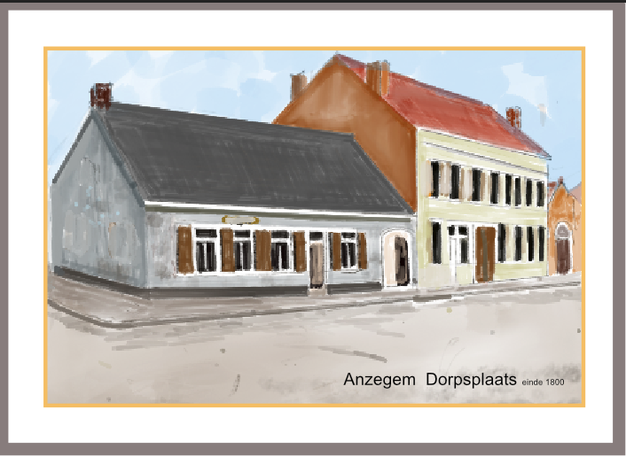

**Herberg ’t Gemeentehuis**

Café “Gemeentehuis” reeds meer dan drie eeuwen locatie van herberg en een eeuw in handen van de familie Quatannens

De herberg werd gebouwd met de toelating van de Sint Pieters Abdij van Gent in 1771. Dit staat in 1782 aangeduid in het landboek van de gemeente met als benaming “Het schip met dry masten”. Het gebouw werd opgetrokken op de hoek van het dorpsplein en de weg naar Waregem, vlak voor de kerk, en naast de reeds bestaande herberg “Den Bau” welke dateert van 1551.

De bouwheer van de herberg “Het schip met de dry masten” was Joannes De Conninck. Joannes te Anzegem geboren op 19.02.1733 en te Anzegem gehuwd op 26.04.1759 met Mekeerele Maria Joanna te Anzegem geboren op 01.04.1734.

Zij waren de eerste uitbaters van de herberg.

Hun zoon Joannes Anthonius De Conninck te Anzegem geboren op 20.01.1763 trouwt op 02.03.1790 te Anzegem met Rommel Constantia, te Tiegem geboren op 08.03.1768.

Rommel Constantia was de dochter van Pieter Jacobus Rommel en Rapoye Marie Joanna, de toenmalige uitbaters van ‘het hof Sint Pieters’, de hoeve westwaarts van de kerk (later hoeve Valcke en daarna tot op heden hoeve Vindevoghel).

Uit dit huwelijk werden acht kinderen geboren. Joannes De Conninck sterft op de leeftijd van 48 jaar op 29.04.1811.

Constantia Rommel hertrouwt te Anzegem op 08.07.1812 met Vanneste Pierre Joseph en is te Anzegem overleden op 18.11.1830.

De dochter uit het eerste huwelijk, De Conninck Isabelle, te Wortegem geboren op 24.03.1792, baat de herberg verder uit.

Zij huwt op 12.10.1813 met **Quatannens Francies** te Vichte geboren op 01.07.1788 zoon van Rogier, buitenpoorter van de stad Kortrijk, en Isabelle Eggermont.

Uit het huwelijk van Francies en Isabelle werden zes kinderen geboren: Leo, Julienne, Frederica, Eduard, Silvie en Désiré.

Quatannens Francies sterft te Anzegem op de jeugdige leeftijd van 38 jaar op 24.08.1826.

Isabelle hertrouwt te Anzegem op 14.03.1828 met Houttequit Francies, dienstbode, geboren te Ingooigem op 06.08.1788.

Het huwelijk is van korte duur want Isabelle overlijdt te Anzegem op 06.02.1835.

Het is de oudste zoon, **Quatannens Léo** te Anzegem uit het eerste huwelijk geboren op 24.10.1815, die de herberg verder uitbaat.

Hij huwt op 23.11.1842 met Verroken Isabelle, te Melden geboren op 28.02.1819 en te Anzegem overleden op 08.03.1852 na de slechte geboorte van het achtste kind.

Gezien de jonge leeftijd van de kinderen hertrouwt Léo op 30.09.1852 met zijn dienstmeid Dewolf Euphemie en uit dit huwelijk werden nog zes kinderen geboren.

In 1844 eist zijn broer Eduard zijn deel van de erfenis op van de goederen van Quatannens Francies en De Conninck Isabelle.

De eigendom werd openbaar verkocht.

Het is de brouwerij Reynaert van Anzegem die de eigendom aankoopt.

De jaren 1850 en verder waren de drukste jaren. De herberg diende tot 1874 ook als gemeentehuis, verkoopzaal, was steeds druk bezocht op de Anzegemse woensdagmarkt. Bij de aanleg van de spoorweglijn Brussel-Kortrijk logeerden de Ingenieurs en techniekers er.

Een van de eerste telefoons in Anzegem werd er geplaatst en werd door de Anzegemse bevolking gebruikt.

De familie Quatannens huurt en runt de herberg verder.

De jongste zoon van Léo, **Emile Quatannens** te Anzegem geboren op 03.11.1863 en gehuwd met Merlier Maria te Waregem geboren op 01.09.1867 baat de herberg verder uit tot na de eerste wereldoorlog. Het gebouw zelf wordt intussen grondig verfraaid. In 1922 gaan Emile en Maria rentenieren.

Daarna wordt de herberg, toen reeds “Het gemeentehuis” genaamd, verder uitgebaat door De Ruyck Ivo, gareelmaker van beroep, te Wortegem geboren op 06.1.1890 en te Anzegem overleden op 13.02.1962. Ivo trouwde te Wortegem op 16.04.1920 met Vandenheede Irma eveneens te Wortegem geboren op 12.11.1891 en te Kortrijk overleden op 12.19.1963

Na de familie De Ruyck wordt de familie D’Heedene-Depraeter de nieuwe uitbater.

D’Heedene Honoré geboren op 01.09.1900 gehuwd met Depraeter Anna geboren op 04.03.1905 en dochter Maria geboren op 23.04.1925 werden jarenlang de gewaardeerde uitbaters.

Ondertussen komt de eigendom in het bezit van notaris Demeulemeester en enige tijd daarop van de brouwerij Bavik uit Harelbeke.

Na de familie D'Heedene is het Deweer Denise ° Anzegem 29.07.1922 en overleden op 13.07.1997 en haar man Vandevelde André die ‘het Gemeentehuis’ enkele jaren uitbaten.

Hierna is het Soete Kamiel die de tapkast bedient en na hem zijn zoon Soete Dominique ° Anzegem 09/04/1966 en zijn vrouw Orbie Anja ° 16.05.1969.

Kort daarop kwam iemand van Avelgem gedurende een korte periode en daarna nog een jong koppel, Demeyer Davy ° 31.08.1980 en Vandenbroeke Dagmar ° 02.01.1982 die het ook na korte tijd voor bekeken hielden.

De vroegere herberg “ Het schip met de drie masten”…” Het gemeentehuis” kreeg onlangs de nieuwe naam:

Brasserie “Oud Gemeentehuis”

Brasserie ‘Oud Gemeentehuis’ wordt nu sinds 2008 uitgebaat door Christophe Vansteenbrugge geboren op 31/03/1980 en Siska Soenens geboren op 08/06/1980.

**Dorpsplaats Herberg Den Bouw**

In het centrum van het dorp, schuin tegenover de kerk werd reeds in 1551 een enorm groot gebouw opgetrokken. Boven de ingangspoort pronkte het jaartal 1551. Het gebouw was indrukwekkend groot en vol bewondering noemde men het ‘Den Bau’ of ‘Den Bouw’.

Zeker al in 1770 werd hier herberg gehouden met toestemming van de Sint-Pietersabdij uit Gent. Even later werd deze herberg eigendom, bewoond en uitgebaat door Jacobus Isebaert, geboren te Wortegem, gehuwd op 08.11.1786 met Dezutter Isabelle te Anzegem geboren in 1762 en er overleden op 30.03.1788, dochter van Dezutter Petrus Joannes en Maria Anna Vanmeerhaeghe.

De enige dochter Marie Josepha Isebaert, geboren te Anzegem op 19.03.1788, en er ingeschreven als bijzondere, huwt te Anzegem op 08.11.1812 met Heffinck Charles Francois, geboren te Anzegem op 02.04.1787, handelaar en koopman van lijnwaad. **Heffinck Charles Francois ( III.1)** is overleden te Anzegem op 25.04.1842 en zijn vrouw Marie Josepha Isebaert is overleden te Anzegem op 15.01.1865.

*Een van de eerste lakenhandelaars in Anzegem was Heffinck Charles François geboren op 02/04/1787 en er overleden op 25/04/1842 te Anzegem en was gehuwd met Isebaert Marie Josepha geboren op 19/03/1788 te Anzegem en er overleden op 15/01/1865. ( Op 30/01/1816 werd in de gemeenteraad van Anzegem beslist dat er aan Charles Heffinck een bedrag van 1140 fr. moest betaald worden voor levering van 240 broeken in wit laken aan het geallieerd leger in 1814 ( opzoekingen Frans Speleers-)*

Het gebouw komt in het bezit van de oudste zoon Heffinck Joseph.

Heffinck Joseph, geboren Anzegem 24 september 1813, overleden Anzegem 10 oktober 1889, trouwt(1) Beyens Rosalie, geboren Wortegem ??-??-1819, overleden Anzegem 13 maart 1844, ouders Beyens Petrus en Dewaele Sabine, trouwt(2) Quatannens Silvie Melanie, geboren Anzegem 1 september 1824, overleden Anzegem 27 december 1888, ouders Quatannens Francies en Deconinck Isabella (Quatannens en Heffinck waren buren). Quatannens Silvie Melanie stond ingeschreven als bijzondere en Heffinck Joseph was veldwachter te Anzegem

Uit het tweede huwelijk

1. Heffinck Marie Sidonie, geboren Anzegem 11 maart 1847, overleden Anzegem 13 december 1916

2. Heffinck Romanie,

3. Heffinck Richard,

4. Heffinck Leonie Julie,

5. Heffinck Charles,

Waarschijnlijk is het Heffinck Marie Sidonie die het gebouw verder bewoonde en uitbaatte tot het jaar 1894 waarop de familie besliste het gebouw te verkopen.

Hierna een kopie van de verkoopakte van 15.03.1894

*Studie van Notaris Charles David notaris te Anseghem 15 maart 1894*

*Zijn verschenen:*

*1. De heer Richard Heffinck politiecommissaris te Cruyshoutem*

*2. De heer Charles Heffinck, fabrikant, wonende te Anseghem*

*3. Vrouw Leonie Heffinck, zonder beroep, en haar echtgenoot, die haar bijstaat en bemachtigt, de heer Henri Windels, bakker, wonende beide te Anseghem.*

*4. Juffrouw Marie Heffinck, winkelierster, wonende te Anseghem.*

*Dewelke verklaren bij deze verkocht en afgestaan te hebben, onder waarborg van daad en recht, vrij van alle hypothecaire inschrijvingen en belemmeringen en om er te rekenen van heden den volle eigendom en genot van te hebben.*

*Aan en in behoeve van Camille De Bosschere Lefeber, koopman en wonende te Anseghem alhier tegenwoordig en aanwezig*

*Een woonhuis met koer, groot achter magazijn en lochting, groot volgens gedane meting zes aren, den trottoir of voetpad van de kalsijde medegemeten, alles gestaan en gelegen te Anseghem, op de plaats, per kadaster bekend sectie C, nummer 2 en deel van nummer 3, palende west met eenen gemeenen muur een eigendom van de verkopers, oost den heer Vandevenne vroeger Leo Decraene en zuid de kalsijde van Anseghem op Kerkhove, in deze verkoop is begrepen een kelder groot tien centiaren, liggende onder de keuken van de aanpalende eigendom der verkopers.*

*Het bij dees verkochte goed is verbeeld op een grondkaart opgemaakt door de landmeter Notebaert te Caster en welke alhier zal vastgehecht blijven, na door partijen gekregen en ons notaris geparafeerd te zijn geworden.*

*De scheiding tussen den verkochten eigendom en deze van de verkopers is op bovengemelde grondkaart aangeduid bij middel van eene linie of streep in roode inkt, en ten noorden en ten zuiden van het verkochte magazijn geschiedt de scheiding met een verhef van vijftig centimeters welke aan den kooper zal toebehoorende zijn.*

*De verkochte eigendom is aan de verkoopers toebehorende in hunne hoedanigheid van eenige wettelijke erfgenamen van den heer Joseph Heffinck en zijne echtgenote vrouwe Sylvie Quatannens, beide overleden te Anseghem. De vrouwe den zeven en twintigsten December achttienhonderd acht en tachtig en de man den tienden Oktober achttien honderd negen en tachtig.*

*De goederen worden verkocht in den staat waarin dezelfde zich heden bevinden, zonder waarborg wegens de uitgedrukte grootte al overtrof het verschil een twintigste, verders met alle voordeelige en nadeelige erfdienstbaarheden geene uitgezonderd.*

*De kooper zal wanneer hij zulks begeert op zijne eigene en uitsluitelijke kosten, bij middel van goed metselwerk, mogen doen sluiten alle openingen welke heden bestaan tusschen den bij dees verkochten eigendom en dezen liggende ten westen en aan de verkoopers toebehoorende.*

*De verkoopers zullen onvergeld en ten allen tijde toegang hebben tot hunnen lochting liggende liggende ten noorden van koopers magazijn, al over den koer en door het magazijn van den kooper, gelijk zulks heden geschiedt; doch indien de kooper bovengemelde wilde verdoven, het geen hij altijd vrij zal zijn te doen, zal hij ten eeuwigendage onvergeld en te allen tijde aan de verkoopers, of rechthebbende toegang of los moeten geven op zijne onkosten alleen, al den westkant van zijn bovengemeld magazijn op eene breedte van een meter vijftig centimeters dwars door gemeld magazijn zo aangeduid is met roode puntjes op gemelde grondkaart.*

*De verkoopers en kooper, voor hun en rechtverkrijgende verbieden hun van boomen of ander houtgewas te planten langst het gedeelte van den noordgevel van bovengemelde magazijn, uitgevende op verkoopers lochting. Doch alle openingen in dit gedeelte gevel bestaande zullen mogen blijven bestaan, zoo en gelijk nu alles zich bevindt.*

*De regen en vuile waters van den eigendom der verkoopers zullen onvergeld blijven lossen al over den eigendom van den kooper op de wijze en manier als heden nu geschiedt. De verkoopers zullen ten allen tijde de buizen mogen doen zuiveren en alle nodige herstellingen er mogen doen aan verrichten.*

*DE pomp en waterput liggende op de eigendom van de verkoopers is en blijft gemeen met den eigendom van de kooper op last van gemeen onderhoud. De kooper zal bij middel van buizen ten zijnen koste er gedurig en onvergeld mogen al zijn nodige water uittrekken.*

*De kooper zal te rekenen van heden moeten dragen en betalen alle hoegenaamde contributien en belastingen van allen aard; hij zal moeten voortzetten alle kontrakt van verzekering tegen brandgevaar, welke zouden kunnen bestaan, en in zulk geval er de premien van betalen te rekenen en medebegrepen de eerste vervaldagen.*

*Deze verkoop is verders gedaan en aangenomen voor en mits de som van zevenduizend frank, welke de verkoopers erkennen en verklaren ontvangen te hebben van den kooper aanwien zij erover verleenen volle kwitantie en ontlasting met uitdrukkelijke ontslaging voor den hypotheekbewaarder van te nemen van ambtshalve inschrijving*

*Voor het vereffenen der registratierechten. De lasten den kooper opgelegd worden voor zoveel noodig geschat op achtien frank.*

*Al de onkosten en honorarissen dezer, daarin begrepen deze van grondkaart en meting zijn ten laste van den kooper.*

*Ten uitvoer dezer partijen doen keus van woonsten, ten kantoore van den werkende notaris.*

*Waarvan akt, gedaan en verleden te Anseghem.*

*In de tegenwoordigheid van Camille Vandekerkhove, kloefkapper, en Ivo Van Overtveldt, landbouwer, woonende hier te Anseghem aanzochte getuigen.*

*En na gedane voorlezing de partijen hebben geteekend met de getuigen en ons notaris.*

*Geteekend: R. Heffinck; Ch Heffinck; Leonie Heffinck; H. Windels; Marie Heffinck; C De Bosschere; C Vandekerkhove; I Van Overtveldt; Ch. David.*

Het linker gedeelte van de bouw blijft eigendom van de familie Heffinck en werd verder bewoond door Heffinck Marie Sidonie die op 13.12.1916 te Anzegem overlijdt.

Na de eerste wereldoorlog werd dit gedeelte van het gebouw bewoond door de familie Henri Windels – Heffinck Leonie Julie, bakker op de Kruisweg.

Hun woning werd bij het terugtrekken van het Duitse leger in 1918 totaal vernield.

De ongehuwd gebleven dochters Windels baatten er nadien en tot omtrent 1960 een winkel uit van hoeden en naaigerief. Daarna werd er weer verbouwd en nog maar eens verbouwd aan deze woning en winkel tot het omgevormd werd tot de huidige kledingzaak 'ANZIE'.

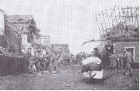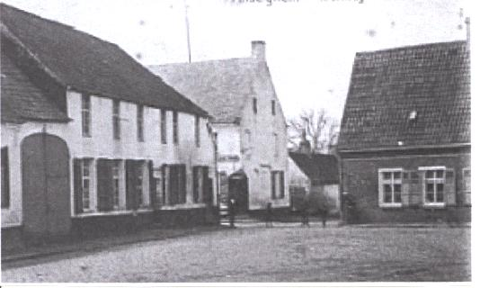

In het zeer ruim rechterdeel woonde intussen de familie De Bosschere en zij hielden er een groothandel in koloniale waren. Omtrent 1970 sneuvelde op zijn beurt dit deel van het gebouw. Het werd volledig afgebroken en omgebouwd tot een kantoorruimte voor de Bank van Roeselare om bij het begin van de 21e eeuw opnieuw tegen de vlakte te gaan en plaats te ruimen voor het huidige KBC bankkantoor.

Opgemaakt en bijgewerkt door Devogelaere Etienne op 17 februari 2018.